示例程序 说明书


版本：V1.1.6
发布日期：2024-03-25

本手册中所提及的其他软硬件产品的商标与名称，都属于相应公司所有。
本手册的版权属于中国大恒（集团）有限公司北京图像视觉技术分公司所有。未得到本公司的正式许可，任何组织或个人均不得以任何手段和形式对本手册内容进行复制或传播。
本手册的内容若有任何修改，恕不另行通知。

© 2024 中国大恒（集团）有限公司北京图像视觉技术分公司版权所有
网 站： www.daheng-imaging.com
公 司 总 机： 010-82828878
客户服务热线：400-999-7595
销 售 信 箱： sales@daheng-imaging.com
支 持 信 箱： support@daheng-imaging.com

目录
1. 阅读须知 1
2. GxSingleCamMono 2
2.1. 功能简介 2
2.2. UI 界面 2
2.3. 注意事项 2
3. GxSingleCamColor 4
3.1. 功能简介 4
3.2. UI 界面 4
3.3. 注意事项 5
4. GxMultiCam 6
4.1. 功能简介 6
4.2. UI 界面 6
4.3. 注意事项 7
5. GxGetImage 8
5.1. 功能简介 8
5.2. UI 界面 8
5.3. 注意事项 8
6. GxIOSample 9
6.1. 功能简介 9
6.2. UI 界面 9
6.3. 注意事项 9
7. GxStoreAVI 10
7.1. 功能简介 10
7.2. UI 界面 10
7.3. 注意事项 11
8. GxAutoFuncCtrl 12
8.1. 功能简介 12
8.2. UI 界面 12
8.3. 注意事项 12

9. GxUSBSnapPnp 13
9.1. 功能简介 13
9.2. UI 界面 13
9.3. 注意事项 13
10. GxViewer 14
10.1. 功能简介 14
10.2. UI 界面 14
10.3. 注意事项 14
11. GxSnapRaw16 15
11.1. 功能简介 15
11.2. UI 界面 15
11.3. 注意事项 15
12. GxCameraEvents 16
12.1. 功能简介 16
12.2. UI 界面 16
12.3. 注意事项 16
13. GxGigeRecovery 17
13.1. 功能简介 17
13.2. UI 界面 17
13.3. 注意事项 17
14. GxImageProcess 18
14.1. 功能简介 18
14.2. UI 界面 18
14.3. 注意事项 19
15. GxTransferDelay 20
15.1. 功能简介 20
15.2. UI 界面 20
15.3. 注意事项 20
16. GxMultiCamForHDR 21
16.1. 功能简介 21
16.2. UI 界面 21

16.3. 注意事项 22
17. 版本说明 23

1. 阅读须知
本示例程序说明书中，示例程序的截图都是针对某种型号相机进行的，不能覆盖所有型号相机的运行效果；程序运行后界面参数信息，仅作为用户参考，具体的参数信息以用户实际打开的设备为准。

2. GxSingleCamMono

2.1. 功能简介
GxSingleCamMono 是针对黑白相机撰写的示例程序，程序代码主要演示了如何对黑白图像进行 Buffer分配、图像显示、图像处理及将图像数据保存成 BMP 文件的实现过程。

2.2. UI 界面
l 演示过程截图
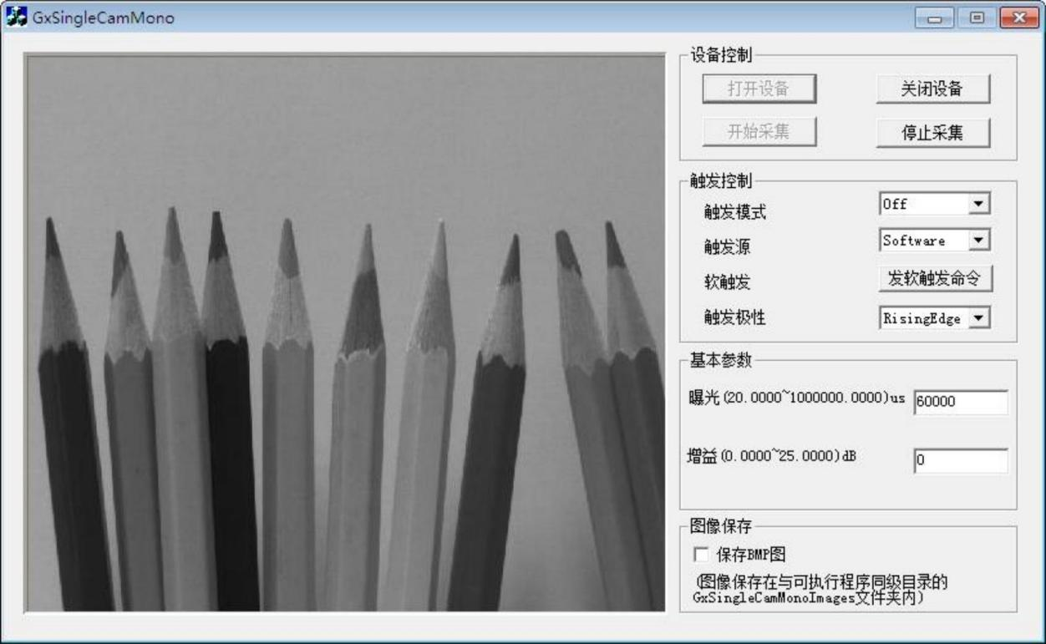
图 2-1 GxSingleCamMono 演示过程截图
l 参数说明
触发控制：演示如何设置触发采集相关参数，其中触发采图在触发模式为 On 时有效。
图像保存：演示将灰度图像数据保存成 bmp 文件的过程，其中 bmp 文件以保存时获取到的系统时间命名，具体格式为“年_月_日_时_分_秒_毫秒。bmp”。
基本参数：演示如何调节曝光/增益值。

2.3. 注意事项
 图像存储在与可执行程序同级目录的 GxSingleCamMonoImages 文件夹内，该文件夹由程序自动创建，文件夹名称及路径不可手动修改。
 图像保存过程中，程序不会检测存储路径所在的磁盘空间，因此当存储路径存满无空间时，只会生成大小为 0KB 的 bmp 空文件。

 在 VS2005 下编译时，提示“manifest authoring warning 81010002: Unrecognized Element "requestedPrivileges' in namespace "urn:schemas-Microsoft-com:asm.v3".”警告信息，是由于以管理员身份添加 manifest 的原因，无影响。

3. GxSingleCamColor

3.1. 功能简介
与 GxSingleCamMono 对应，GxSingleCamColor 是针对彩色相机撰写的示例程序，程序代码主要演示了如何对彩色图像进行 Buffer 分配、图像显示、图像 RGB 转换、图像质量提升、白平衡的自动和手动调节及将图像数据保存成 BMP 文件的实现过程。

3.2. UI 界面
l 演示过程截图
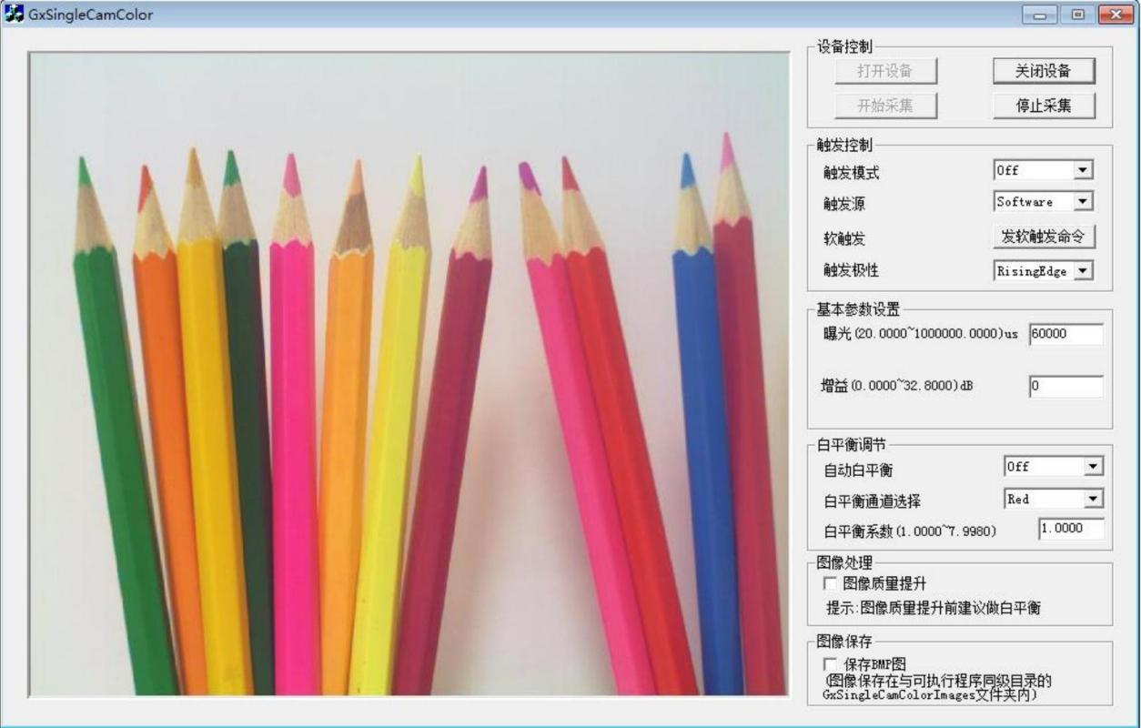
图 3-1 GxSingleCamColor 演示过程截图
l 参数说明
白平衡调节：演示白平衡的手动/自动调节过程，手动调节通过设置白平衡通道和白平衡系数生效。
图像质量提升：演示如何进行图像质量提升，配合白平衡使用时图像效果最佳。
触发控制：演示如何设置触发采集相关参数，其中触发采图在触发模式为 On 时有效。
图像保存：演示将经过 RGB 转换的彩色图像数据保存成 bmp 文件的过程，其中 bmp 文件以保存时获取到的系统时间命名，具体格式为“年_月_日_时_分_秒_毫秒。bmp”。
基本参数：演示如何调节曝光/增益值。

3.3. 注意事项
 图像存储在与可执行程序同级目录的 GxSingleCamColorImages 文件夹内，该文件夹由程序自动创建，文件夹名称及路径不可手动修改。
 图像保存过程中，程序不会检测存储路径所在的磁盘空间，因此当存储路径存满无空间时，只会生成大小为 0KB 的 bmp 空文件。
 在 VS2005 下编译时，提示“manifest authoring warning 81010002: Unrecognized Element "requestedPrivileges' in namespace "urn:schemas-Microsoft-com:asm.v3".”警告信息，是由于以管理员身份添加 manifest 的原因，无影响。

4. GxMultiCam

4.1. 功能简介
GxMultiCam 示例程序主要演示如何同时对多台相机进行图像的获取、处理和显示。示例程序最多支持四台相机同时采集。

4.2. UI 界面
l 演示过程截图
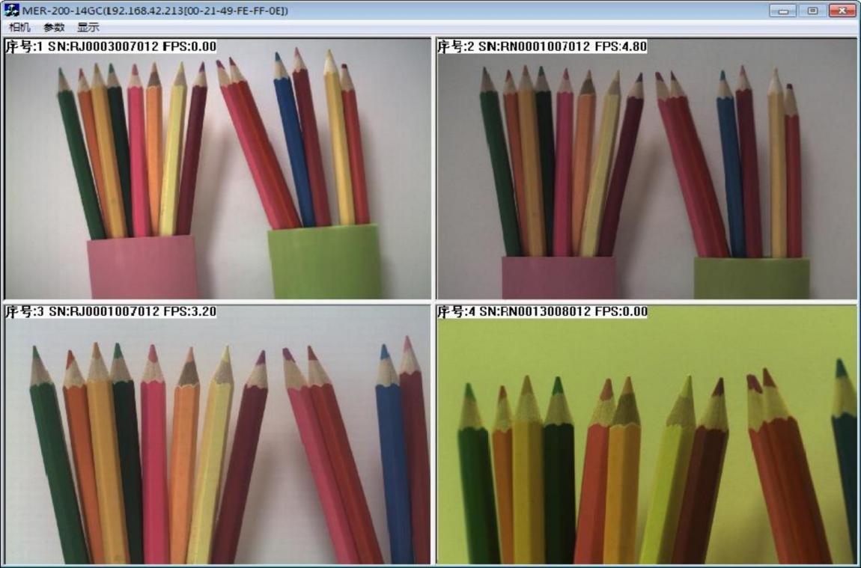
图 4-1 四台相机同时采集演示截图
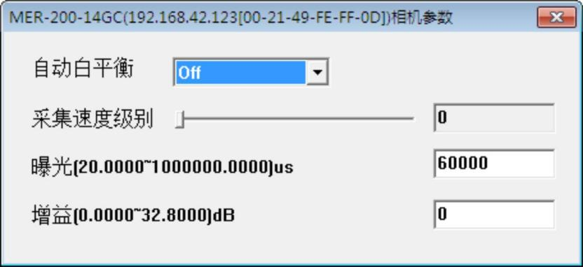
图 4-2 参数设置页面
l 参数说明
采集速度级别：演示如何设置采集速度级别，多台相机同时采集时，有时受 PC 性能的影响导致某台相机
无法输出图像，显示帧率为 0.0，此时可尝试通过减小采集速度级别、降低帧率的方式使所有相机均能输出图像。

曝光/增益：演示如何调节曝光/增益参数。
白平衡：演示如何设置自动白平衡。

4.3. 注意事项
 程序在 VS2005\VS2008\VS2010 下编译时，会提示“warning C4996: 'itoa' was declared deprecated”，若将程序使用函数 itoa 替换为_itoa_s 后将不再提示。由于 VC6.0 不支持 _itoa_s 函数，因此未修改，无影响。
 VS2005 下编译时，提示“manifest authoring warning 81010002: Unrecognized Element "requestedPrivileges' in namespace "urn:schemas-Microsoft-com:asm.v3".”警告信息，是由于以管理员身份添加 manifest 的原因，无影响。

5. GxGetImage

5.1. 功能简介
该示例程序演示了调用 GxGetImage 接口来获取图像的方式：发送一个软触发，通过 GxGetImage（需要输入等待时间）获取一帧图像。注意，调用 GxGetImage 获取图像的方式不能与回调采集方式混用。若注册采集回调后调用 GXGetImage 接口，会返回 GX_STATUS_INVALID_CALL 错误。

5.2. UI 界面
l 演示过程截图
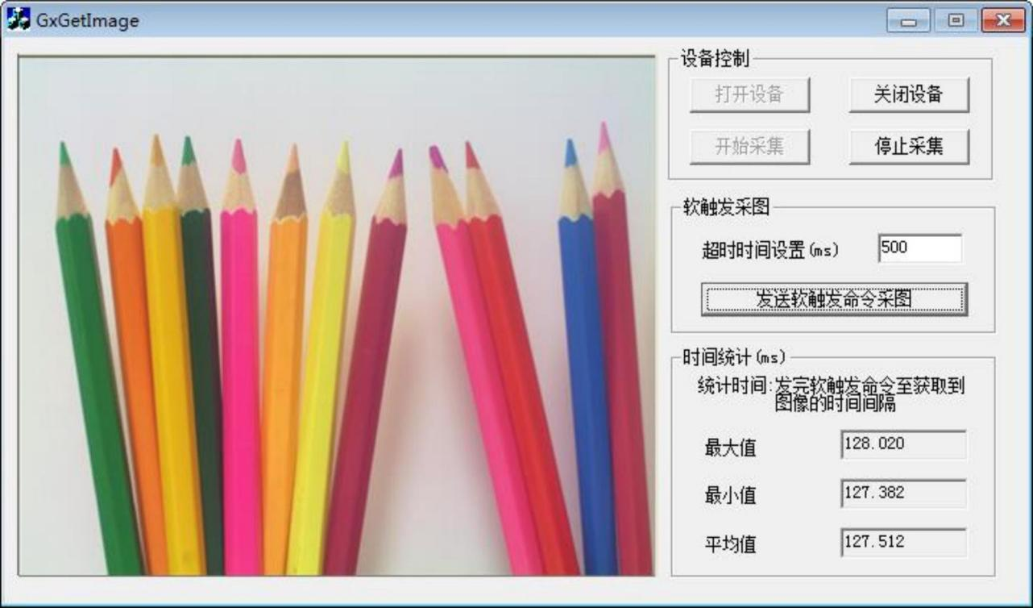
图 5-1 GxGetImage 演示过程截图
l 参数说明
超时时间：通过 GxGetImage 取图的最大等待时间。
时间统计：统计的时间为发完软触发命令至通过 GetImage 成功获取到图像的时间间隔，根据记录的数据依次统计出最大值、最小值和平均值。

5.3. 注意事项
 VS2005 台 下编译时，提示“manifest authoring warning 81010002: Unrecognized Element "requestedPrivileges' in namespace "urn:schemas-Microsoft-com:asm.v3".”警告信息，是由于添加manifest 管理员身份的原因，无影响。

6. GxIOSample

6.1. 功能简介
GxIOSample 示例程序主要演示了触发采集功能、 I/O 控制功能及曝光增益等基本参数的设置过程。

6.2. UI 界面
l 演示过程截图
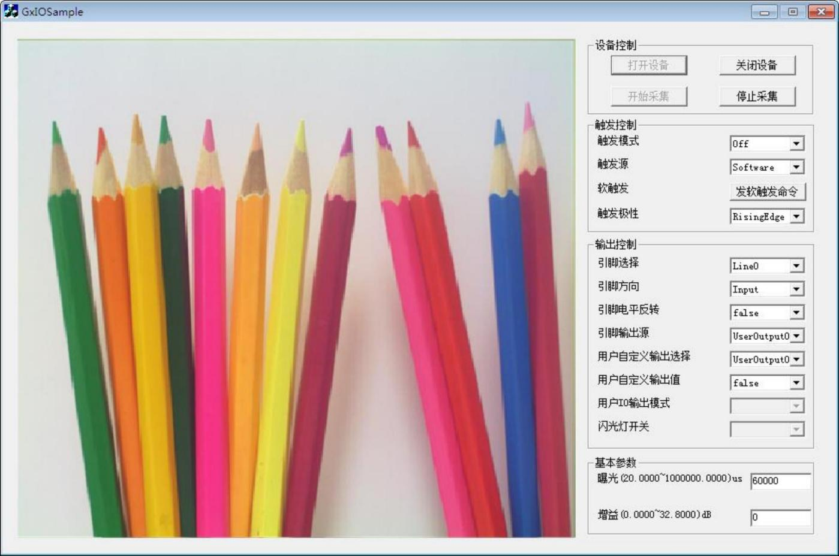
图 6-1 GxIOSample 演示过程截图
l 参数说明
触发控制：演示如何设置触发采集相关参数，其中触发采图在触发模式为 On 的情况下有效。
基本参数：演示如何调节曝光增益。
输出控制：演示输出控制相关参数的设置，其中用户自定义输出值 true 代表高电平，false 代表低电平。

6.3. 注意事项
 VS2005 平 台 下 编 译 时 ， 提示 “manifest authoring warning 81010002: Unrecognized Element "requestedPrivileges" in namespace "urn:schemas-Microsoft-com:asm.v3".”警告信息 ，是由于添加manifest 管理员身份的原因 ，无影响。

7. GxStoreAVI

7.1. 功能简介
GxStoreAVI 示例程序主要演示了如何通过压缩和非压缩的方式保存 AVI 视频流，其中压缩存储 AVI 视频流时需要先选择视频压缩器 ，示例程序同时演示了如何选择视频编码器。

7.2. UI 界面
l 演示过程截图
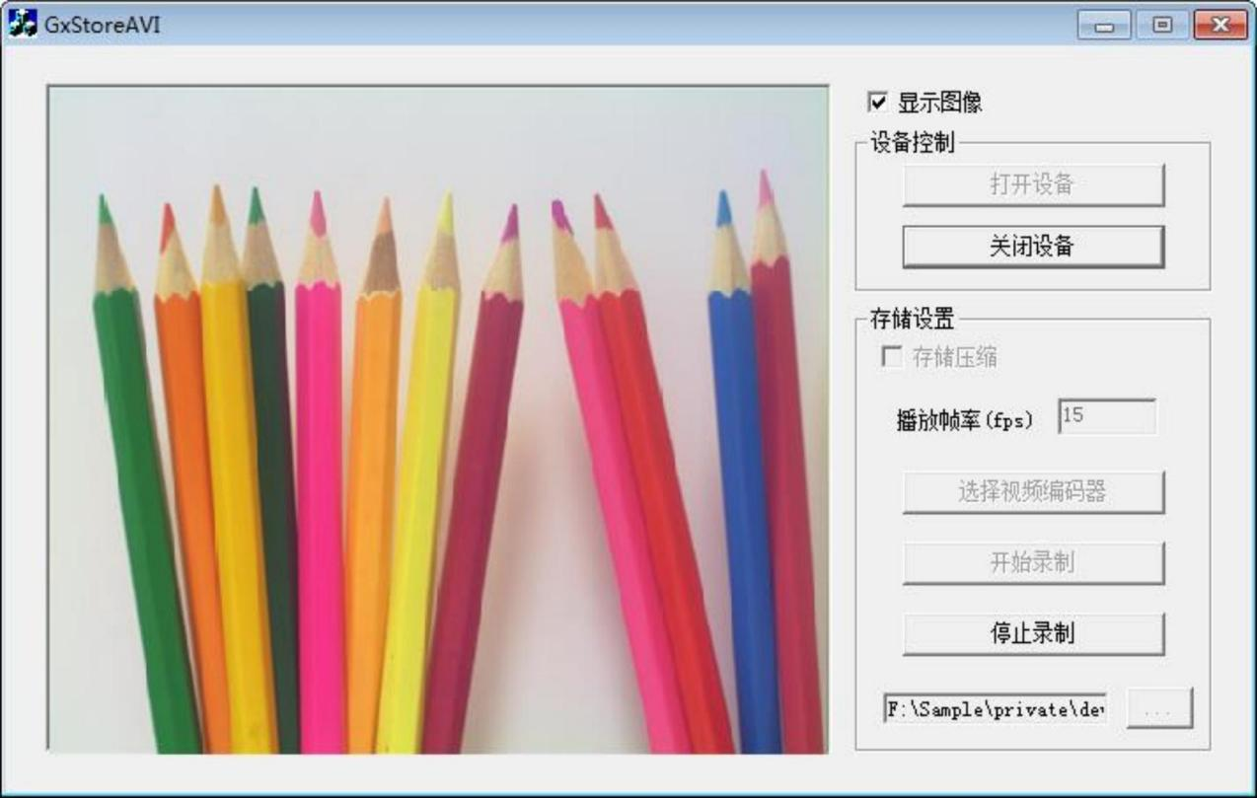
图 7-1 GxStoreAVI示例程序演示过程截图
l 参数说明
打开设备：该操作同时执行了打开设备、注册回调和开始采集流程。
开始录制：开始录制成功后，写 AVI 视频文件的操作在回调函数中执行。
播放帧率：设置 AVI 视频的播放帧率 ，建议与当前连接相机的采集帧率保持一致。
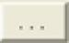
存储路径：AVI 视频默认保存在可执行程序的当前目录下，若要修改存储目录，用户可通过在录制前点击修改路径按钮” ”实现。
存储名称：其中 AVI 视频文件以保存时获取到的系统时间命名，具体格式为：
“年_月_日_时_分_秒_毫秒.avi”

7.3. 注意事项
 压缩存储时 ，若选择视频编码器失败或开始录制失败 ，可尝试选择其他视频编码器；其中彩色相机推荐使用“DIVX”视频编码器 ，黑白相机推荐使用“ Indeo video 5.10”编码器。
 录制过程中 ，程序以 2GB 为单位分块存储 AVI 文件。
 AVI 视频保存过程中 ，程序会检测存储路径所在的磁盘空间 ，当磁盘剩余空间不足以保存 AVI 视频时，程序会自动停止录制。
 VS2005 平 台 下 编 译 时 ， 提示 “manifest authoring warning 81010002: Unrecognized Element "requestedPrivileges" in namespace "urn:schemas-Microsoft-com:asm.v3".”警告信息 ，是由于添加manifest 管理员身份的原因 ，无影响。

8. GxAutoFuncCtrl

8.1. 功能简介
GxAutoFuncCtrl 示例程序主要演示曝光调节（手动/自动）、增益调节（手动/自动）及与自动增益、自动曝光调节相关的 2A 感兴趣区域、期望灰度值、2A 光照环境相关功能的设置。

8.2. UI 界面
l 演示过程截图
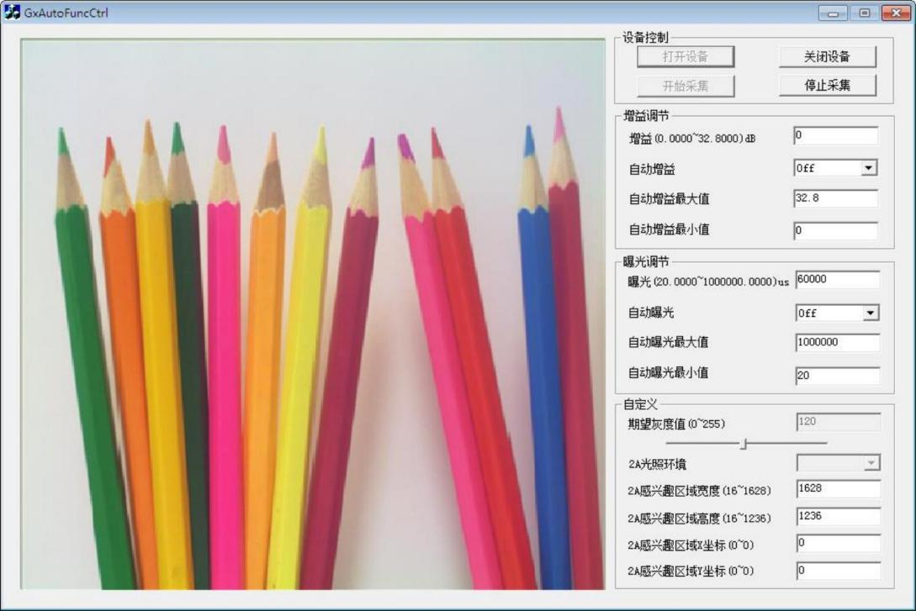
图 8-1 GxAutoFuncCtrl 演示过程截图
l 参数说明
2A 感兴趣区域：演示了如何设置统计区域的范围，该范围是为自动功能的计算提供的一个统计区域。
增益调节：演示如何进行自动/手动调节增益。
曝光调节：演示如何进行自动/手动调节曝光。
期望灰度值：演示如何设置灰度值，该值是自动曝光和自动增益调节的一个基准参数，自动功能调节的最终期望是达到用户设置的期望灰度值。
2A 光照环境：演示如何设置外部光照环境，自动功能调节时会根据光照环境进行适应调节。

8.3. 注意事项
 VS2005 台下编译时，提示“manifest authoring warning 81010002: Unrecognized Element "requestedPrivileges' in namespace "urn:schemas-Microsoft-com:asm.v3".”警告信息，是由于添加manifest 管理员身份的原因，无影响。

9. GxUSBSnapPnp

9.1. 功能简介
GxUSBSnapPnp 程序代码主要演示了如何检测相机的热插拔状态，其实现原理是根据捕获 Windows的窗口消息 WM_DEVICECHANGE，通过判断消息自带参数筛选出已注册设备的接入或拔出消息。 GxUSBSnapPnp 行为表现为：当检测到有设备接入或拔出时，会重新枚举设备并更新界面显示的设备列表，其界面只显示当前连接的设备信息。

9.2. UI 界面
l 演示过程截图
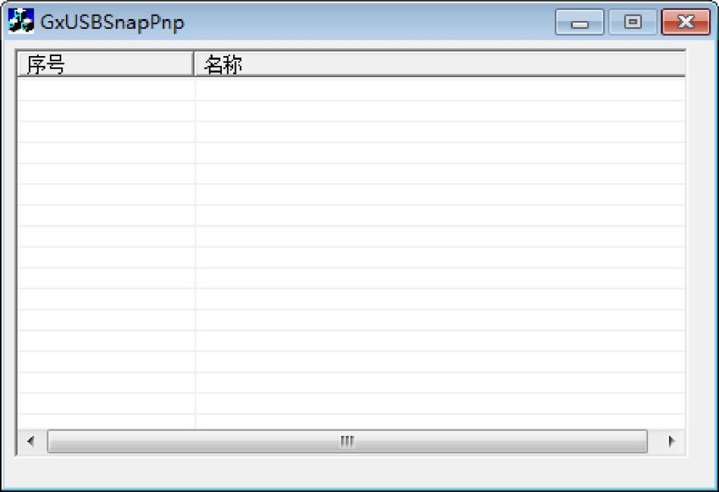
图 9-1 GxUSBSnapPnp 界面
l 参数说明
名称：连接设备时，名称列会显示对应设备的型号和序列号信息。

9.3. 注意事项
 VS2005 台下编译时，提示“manifest authoring warning 81010002: Unrecognized Element "requestedPrivileges" in namespace "urn:schemas-Microsoft-com:asm.v3".”警告信息，是由于添加manifest 管理员身份的原因，无影响。
 连续进行插拔相机时，需等设备稳定后再进行下一次的接入/拔出操作，其中设备管理器不再进行刷新操作时表示设备已稳定。

10. GxViewer

10.1. 功能简介
GxViewer 示例程序主要以单文档的形式演示 8 位图像的获取、处理和显示功能。

10.2. UI 界面
l 演示过程截图
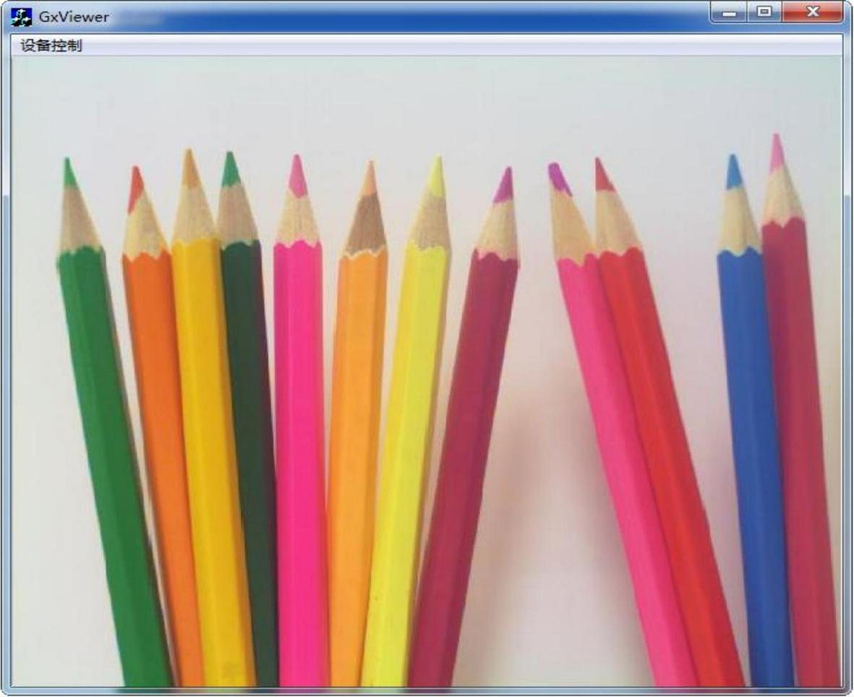
图 10-1 GxViewer 演示过程截图
l 参数说明
无。

10.3. 注意事项
 VS2005 台下编译时，提示“manifest authoring warning 81010002: Unrecognized Element "requestedPrivileges" in namespace "urn:schemas-Microsoft-com:asm.v3".”警告信息，是由于添加manifest 管理员身份的原因，无影响。

11. GxSnapRaw16

11.1. 功能简介
GxSnapRaw16 示例程序主要演示非 8 位图像的获取、处理、显示及将图像数据保存成 Raw 文件的实现过程。

11.2. UI 界面
l 演示过程截图
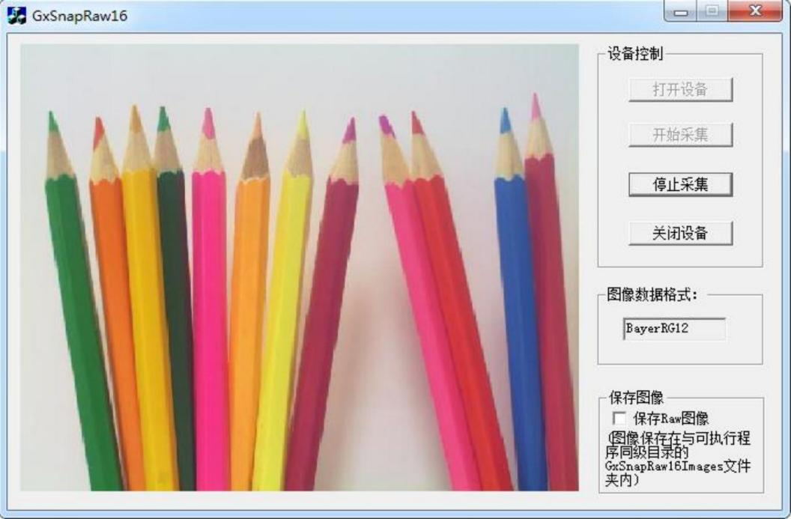
图 11-1 GxSnapRaw16 演示过程截图
l 参数说明
图像保存：演示将相机输出的非 8 位图像数据保存成 Raw 文件的过程，其中 Raw 文件以保存时获取到的系统时间命名，具体格式为“年_月_日_时_分_秒_毫秒。raw”。

11.3. 注意事项
 图像存储在与可执行程序同级目录的 GxSnapRaw16Images 文件夹内，该文件夹由程序自动创建，文件夹名称及路径不可手动修改。
 图像保存过程中，程序不会检测存储路径所在的磁盘空间，因此当存储路径存满无空间时，只会生成大小为 0KB 的 bmp 空文件。
 VS2005 台下编译时，提示“manifest authoring warning 81010002: Unrecognized Element "requestedPrivileges" in namespace "urn:schemas-Microsoft-com:asm.v3".”警告信息，是由于添加manifest 管理员身份的原因，无影响。

12. GxCameraEvents

12.1. 功能简介
GXCameraEvents 示例程序主要演示软触发下曝光结束事件。

12.2. UI 界面
l 演示过程截图
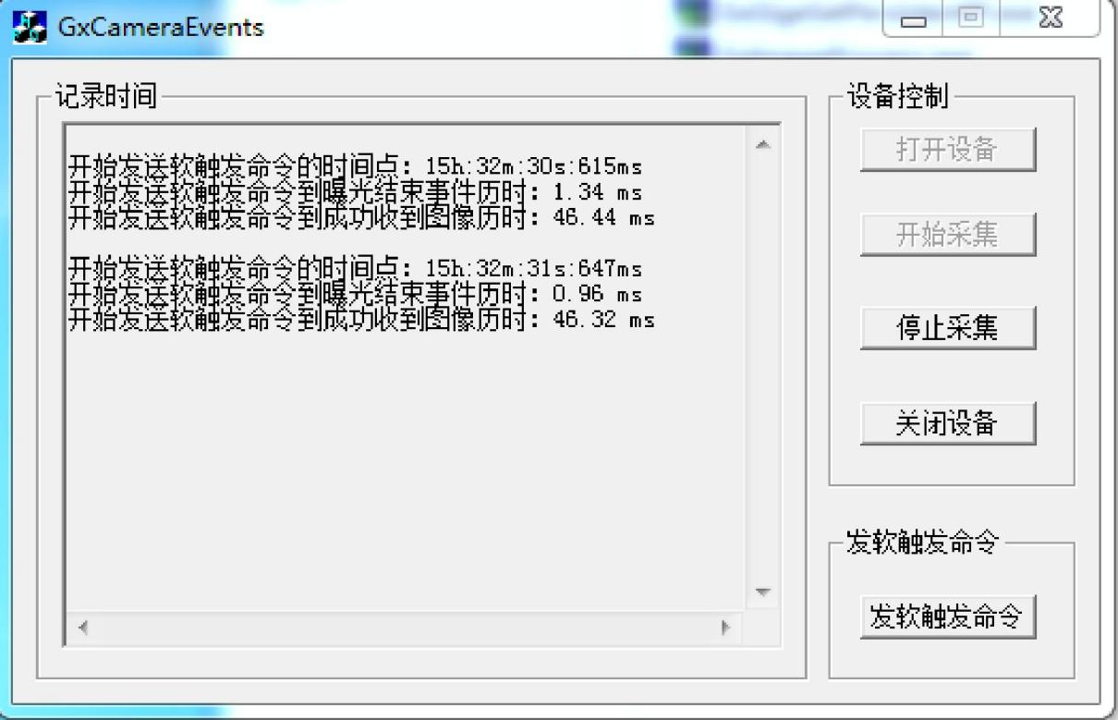
图 12-1 GxCameraEvents 演示过程截图
l 参数说明
记录时间：记录开始发送软触发命令的时间点、开始发送软触发命令到曝光结束事件所经历的时间及开始发送软触发命令到成功收到图像所经历的时间。

12.3. 注意事项
 在 VS2005 环境下编译时，提示“manifest authoring warning 81010002: Unrecognized Element "requestedPrivileges' in namespace "urn:schemas-Microsoft-com:asm.v3".”警告信息，是由于添加manifest 管理员身份的原因，无影响。

13. GxGigeRecovery

13.1. 功能简介
GxGigeRecovery 示例程序演示相机掉线和重连的过程，以及配置文件的导入和导出功能。

13.2. UI 界面
l 演示过程截图
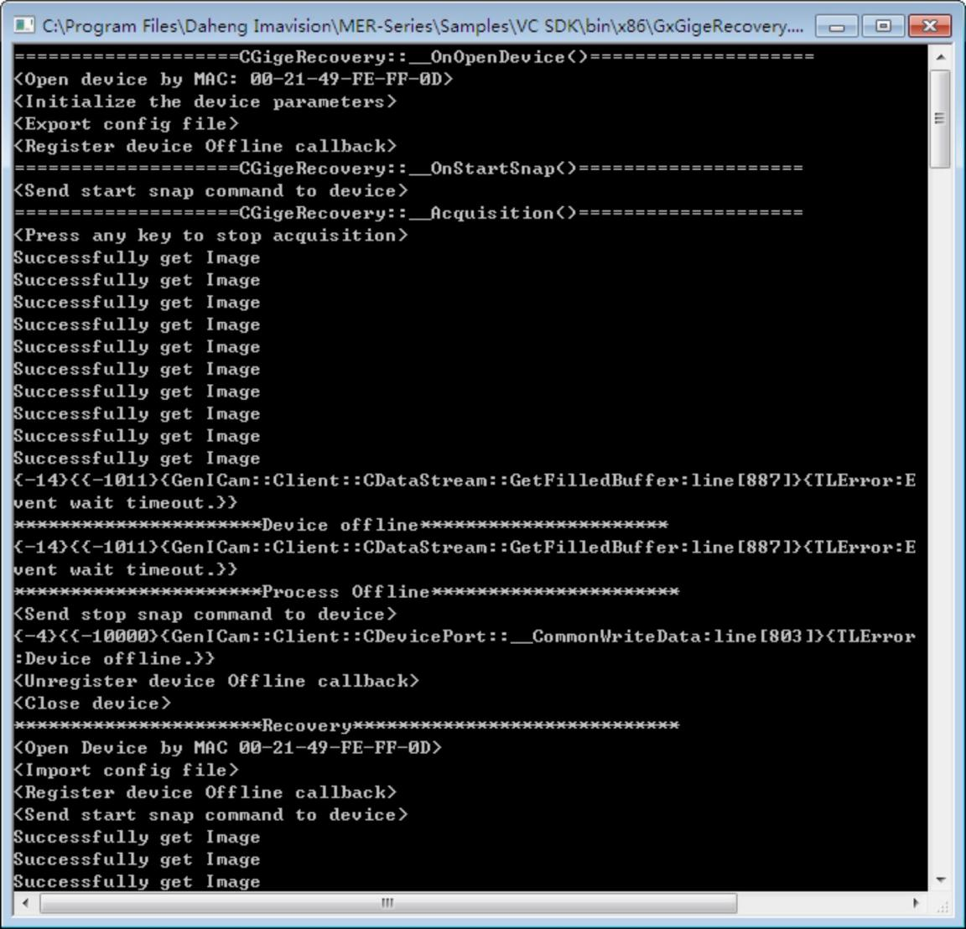
图 13-1 GxGigeRecovery 演示过程截图
l 参数说明
无。

13.3. 注意事项
 VS2005 台下编译时，提示“manifest authoring warning 81010002: Unrecognized Element "requestedPrivileges' in namespace "urn:schemas-Microsoft-com:asm.v3".”警告信息，是由于添加manifest 管理员身份的原因，无影响。

14. GxImageProcess

14.1. 功能简介
GxImageProcess 功能可对彩色相机进行图像综合处理，主要在软件端进行。目前绝大部分功能已经内置到相机内，建议使用相机端的相关功能。

14.2. UI 界面
l 演示过程截图
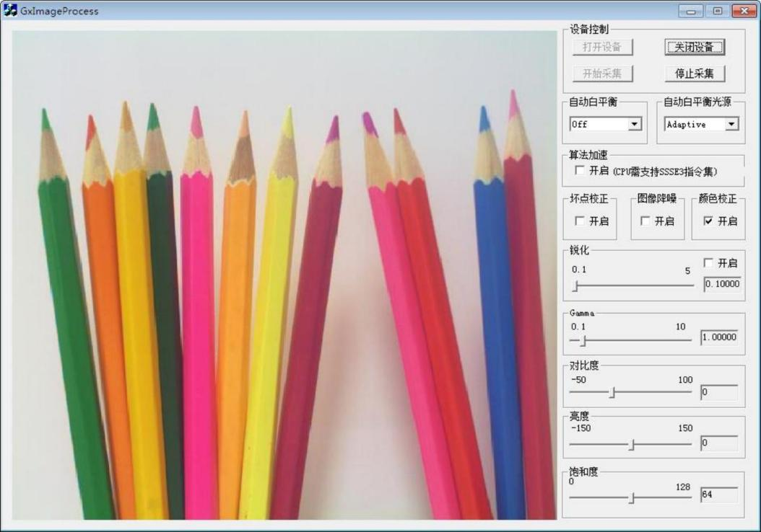
图 14-1 GxImageProcess 演示过程截图
l 参数说明
自动白平衡：演示如何设置自动白平衡。
自动白平衡光源：演示如何设置自动白平衡光源。
算法加速：演示如何进行算法加速。
颜色校正：演示如何进行颜色校正。
坏点校正：演示如何进行坏点校正。
图像降噪：演示如何进行图像降噪。
锐化：演示如何进行锐化调节。
Gamma：演示如何进行 Gamma 调节。
对比度：演示如何进行对比度调节。
亮度：演示如何进行亮度调节。
饱和度：演示如何进行饱和度调节。

14.3. 注意事项
 VS2005 台下编译时，提示“manifest authoring warning 81010002: Unrecognized Element "requestedPrivileges' in namespace "urn:schemas-Microsoft-com:asm.v3".”警告信息，是由于添加manifest 管理员身份的原因，无影响。

15. GxTransferDelay

15.1. 功能简介
GxTransferDelay 示例程序主要演示 4 台相机在外触发下的传输延迟功能。

15.2. UI 界面
l 演示过程截图
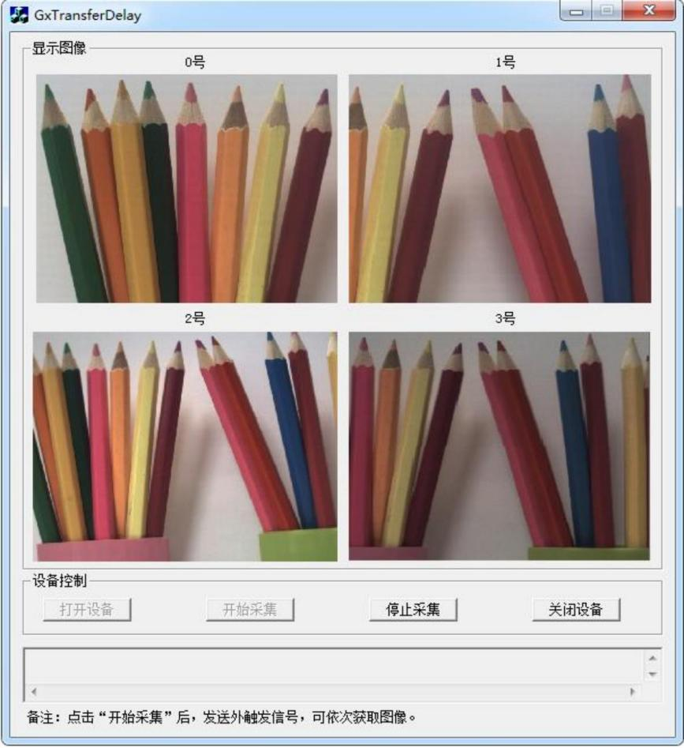
图 15-1 GxTransferDelay 演示过程截图
l 参数说明
无。

15.3. 注意事项
 必须同时连接 4 台相机才能正常运行。
 VS2005 台下编译时，提示“manifest authoring warning 81010002: Unrecognized Element "requestedPrivileges' in namespace "urn:schemas-Microsoft-com:asm.v3".”警告信息，是由于添加manifest 管理员身份的原因，无影响。

16. GxMultiCamForHDR

16.1. 功能简介

GxMultiCamForHDR 示例程序主要演示如何同时对多台相机进行图像的采集、处理和显示。示例程序最多支持四台相机同时采集。
本示例程序的UI 界面功能和 MER-203-30GC-P-L 相机所支持的功能最接近，并且这款相机是首
款支持 HDR 的相机，所以命名上叫作“ForHDR”。

16.2. UI 界面
l 演示过程截图
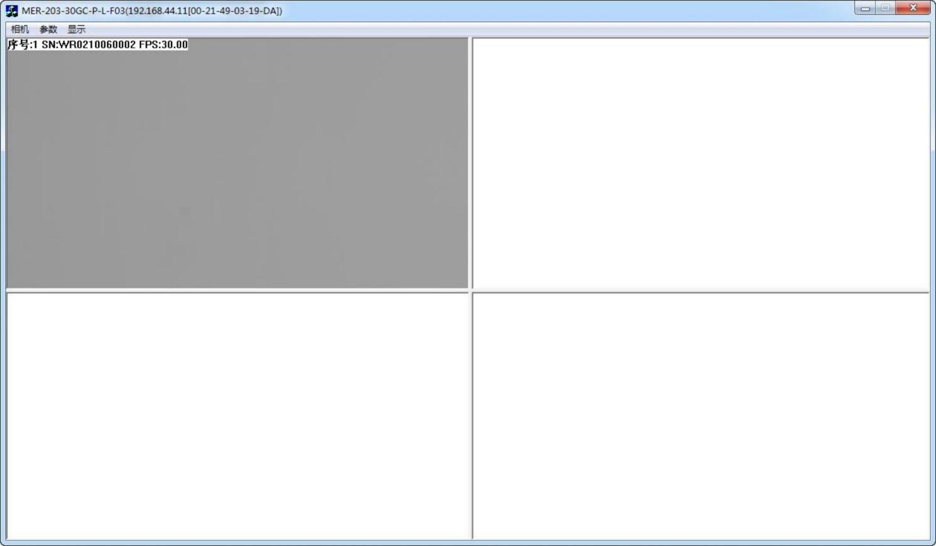
图 16-1相机采集演示截图

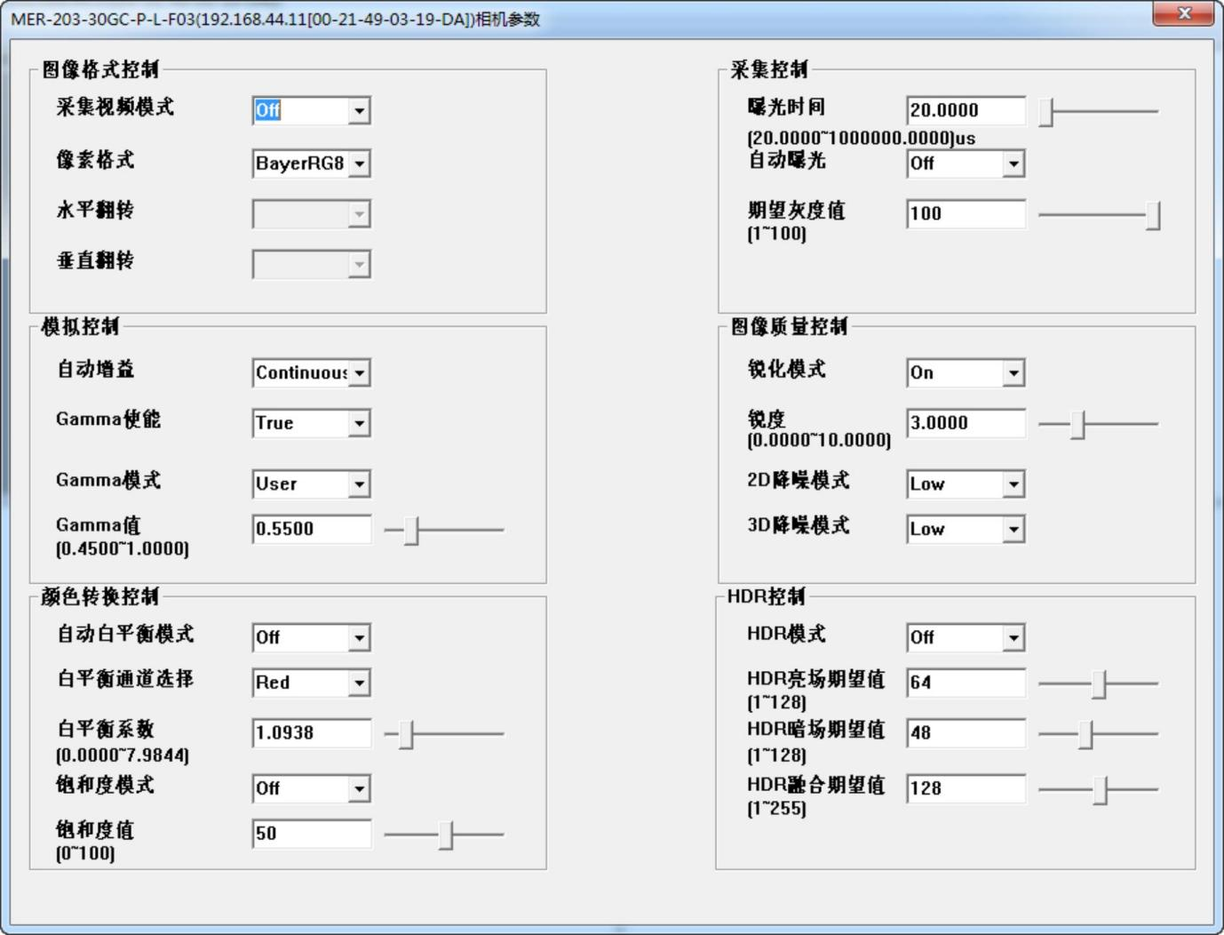
图 16-2 参数设置页面
l 特殊参数说明
采集视频模式：示例程序通过裁剪原始 ROI 达到不同分辨率。原始 ROI 大于 1920 × 1080 的相机才可以操作此功能，可选择的视频格式如下：
1080P:1920 × 1080 [offsetx=0 offsety=0]
720P:1280 × 1024 [offsetx=320, offsety=28]
480P:640 × 480 [offsetx=640, offsety=300]
其他功能是否可用都取决于当前相机是否支持，若支持则可以操控，若不支持则呈现禁用状态。

16.3. 注意事项
 程序在 VS2005、VS2008、VS2010 下编译时，会提示“warning C4996: 'itoa' was declared deprecated”，若将程序中使用函数 itoa 替换为_itoa_s 后将不再提示。由于 VC6.0 不支持_itoa_s 函数，因此未修改，无影响。
 VS2005 下编译时，提示“manifest authoring warning 81010002: Unrecognized Element "requestedPrivileges' in namespace "urn:schemas-Microsoft-com:asm.v3".”警告信息，是由于以管理员身份添加 manifest 的原因，无影响。

17. 版本说明

序号 | 修订版本号 | 所作改动 | 发布日期
1 | V1.0.1 | 初始发布 | 2013-06-09
2 | V1.0.7 | 修改 GxMutiCam 示例程序 | 2014-02-17
3 | V1.0.8 | 新增示例程序 | 2014-12-03
4 | V1.1.3 | 删除 GxGigeSetPersistent 示例程序说明章节 | 2017-01-18
5 | V1.1.4 | 修改 GxCameraEvent 的名称为 GxCameraEvents | 2017-08-07
6 | V1.1.5 | 新增示例程序 GxMutiCamForHDR | 2021-07-01
7 | V1.1.6 | 修改 GxImageProcess 示例程序功能简介 | 2024-03-25

